Přihláška do soutěže JazzFruit 2016

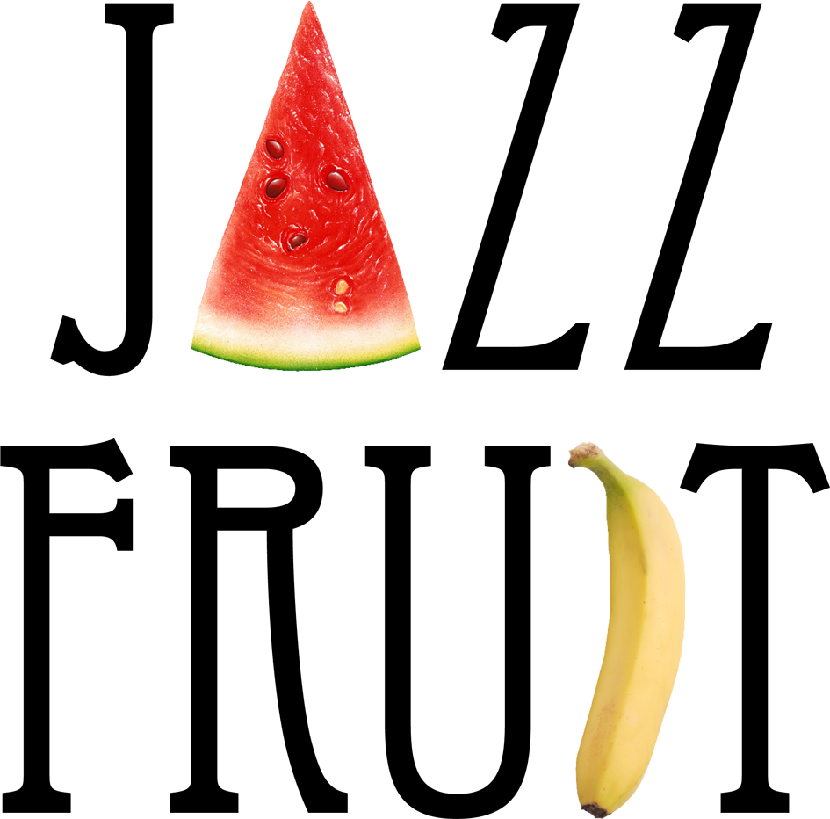

Úvod:

JazzFruit je dvoukolová soutěž pro mladé jazzové kapely zaštítěná festivalem „Mladí ladí jazz“. Prvního kola se může zúčastnit každý, kdo splňuje základní pravidla soutěže (viz níže) – stačí zaslat vyplněný přihláškový formulář, nahrávky a fotografie kapely. Uzávěrka příjmu přihlášek pro rok 2016 v úterý 15. 3. 2016 včetně.

V druhém kole se tři finalisté, vybrání organizátory festivalu „Mladí ladí jazz“, utkají na finálovém večeru soutěže v pražském Jazz Docku, opepřeném vystoupením amerického skladatele a multiinstrumentalisty Orana Etkina. Vítěz je vybrán na základě hlasování odborné poroty a diváků. Datum finálového večera je středa 13. 4. 2016.

Ceny pro vítěze:

- nahrávací hodiny ve Studiu Hostivař v hodnotě 30 000,- Kč (http://www.studiohostivar.cz/)
- dvojkoncert s kapelou SCHMIEDS PULS (Jazz Dock, Praha, 28. 4. 2016)
- zprostředkování rozhovorů v médiích (např. Radio 1, ČRo Jazz nebo ČT Art)
- koncert v Drážďanech v rámci „Česko – německých dnů kultury“ (http://www.tschechische-kulturtage.de/ - podzim 2016)
- dlouhodobá mediální podpora při dalších aktivitách kapely (křest CD) ze strany organizátorů festivalu MLJ

Pravidla soutěže:
- Do soutěže se může přihlásit hudební skupina, která splňuje všechny tři níže uvedené podmínky:
  - alespoň ¾ jejího obsazení ještě nepřekročily věk 30 let
  - nemá komerčně distribuované album (pevnou smlouvu s distribuční společností či promotion agenturou).
  - ještě nebyla v soutěži oceněna a ani nebyla finalistou loňského ročníku.
- Do soutěže budou zařazeny pouze ty skupiny, které se řádně přihlásí níže přiloženým přihláškovým formulářem, třemi fotografiemi v tiskové kvalitě a zvukovými nahrávkami do úterý 15. 3. 2016. Pokud kapela žádnou nahrávku nemá, může organizátory pozvat na své vystoupení v Praze a blízkém okolí. Vystoupení se musí odehrát do dne uzávěrky přihlášek (pořadatelé ovšem nejsou povinni se na vystoupení dostavit). Skupiny, které do uzávěrky přihlášek nedodají hudební nahrávky nebo se s pořadateli nedohodnou na jiné možnosti poslechu, budou ze soutěže automaticky vyřazeny.

- Na základě poslechu zaslaných nahrávek vyhlásí organizátoři soutěže v průběhu druhého dubnového týdne tři finalisty. Soutěžící jsou ve vlastním zájmu povinni zarezervovat si středu 13. 4. 2016 pro případnou účast ve finále soutěže v pražském Jazz Docku, při kterém budou finalisté představeni publiku a profesionální porotě.

- Pro vítěze finále je nutná rezervace úterý 28. 4. 2016, kdy bude v klubu Jazz Dock slavnostně vyhlášen výhercem soutěže a vystoupí v rámci festivalu „Mladí Ladí Jazz“ během večera uvádějícího kapelu SCHMIEDS PLUS. Osobní účast na vyhlašovacím večeru je podmínkou pro zisk nároku na ceny pro vítěze.

- V souvislosti s těmito podmínkami nevzniká finalistům ani vítězi soutěže nárok na uhrazení cestovních nákladů ani ubytování.


Příjem přihlášek, dotazů a připomínek:

Duyen Monika Nguyenová
monika@mladiladijazz.cz
+420 607 112 166

Další informace:
www.mladiladijazz.cz

Přihláškový formulář

Název kapely:

Kontaktní osoba (nejlépe kapelník), telefon, email, web (myspace, apod.):

Členové skupiny (jméno, příjmení, datum narození, hrané nástroje):

Krátká anotace skupiny (dosažená ocenění, hudební vzdělání členů, stáže, významné koncerty nebo cokoliv o kapele, max. 1800 znaků):

Podatel této přihlášky čestně prohlašuje, že všechny informace vyplněné ve formuláři jsou pravdivé.
Tato přihláška je závazná a na základě jejího podání je kontaktní osoba povinna splnit podmínky soutěže.
Povinnou součástí přihlášky jsou a) zvukové nahrávky b) 3 fotografie kapely v tiskové kvalitě c) stageplan/rider d) repertoarový list (seznam 5 skladeb pro OSA). Přiložte, prosím, k emailu, jinak nelze přihlášku posuzovat za kompletní.

